COMUNICATO STAMPA

Würth Elektronik presenta la serie di interruttori a leva
Accensione, commutazione, spegnimento
Waldenburg (Germania), 23 marzo 2023 – Würth Elektronik ora produce anche interruttori a leva di qualità elevata. Con la denominazione WS-TOTV sono disponibili diverse versioni dell'interruttore ad alta velocità di facile utilizzo. Gli interruttori sono conformi ESD in base alla norma IEC 61000-4-2 e sono stati sottoposti a un test di durata di esercizio a pieno carico per dimostrarne il lungo tempo di vita (durata di vita elettrica: 50.000 azionamenti).
Gli interruttori a leva vengono utilizzati per la commutazione tra le varie funzioni di un dispositivo. Würth Elektronik offre quindi questi componenti con le funzioni di commutazione ON/OFF/ON e ON/ON. Gli interruttori a leva sono disponibili per gli schemi elettrici SPDT (Single Pole Double Throw) e DPDT (Double Pole Double Throw) nelle versioni orizzontale e verticale. La portata di corrente è pari a 1 A, la tensione nominale di 30 V, la tensione di tenuta arriva fino a 500 V ed il range di temperatura di esercizio va da -40 a +85 °C. L’involucro corrisponde alla classe di infiammabilità UL94 V-0.
Sono disponibili come opzioni un anello di bloccaggio come protezione meccanica anti torsione durante il montaggio con sezione pannello da 6,35 mm e cappucci di colore rosso o nero. In caso di grandi quantitativi, Würth Elektronik fornisce anche cappucci in altri colori. È possibile ordinare da subito campioni gratuiti per sviluppatori.

Immagini disponibili
Le seguenti immagini possono essere scaricate da internet e stampate: https://kk.htcm.de/press-releases/wuerth/

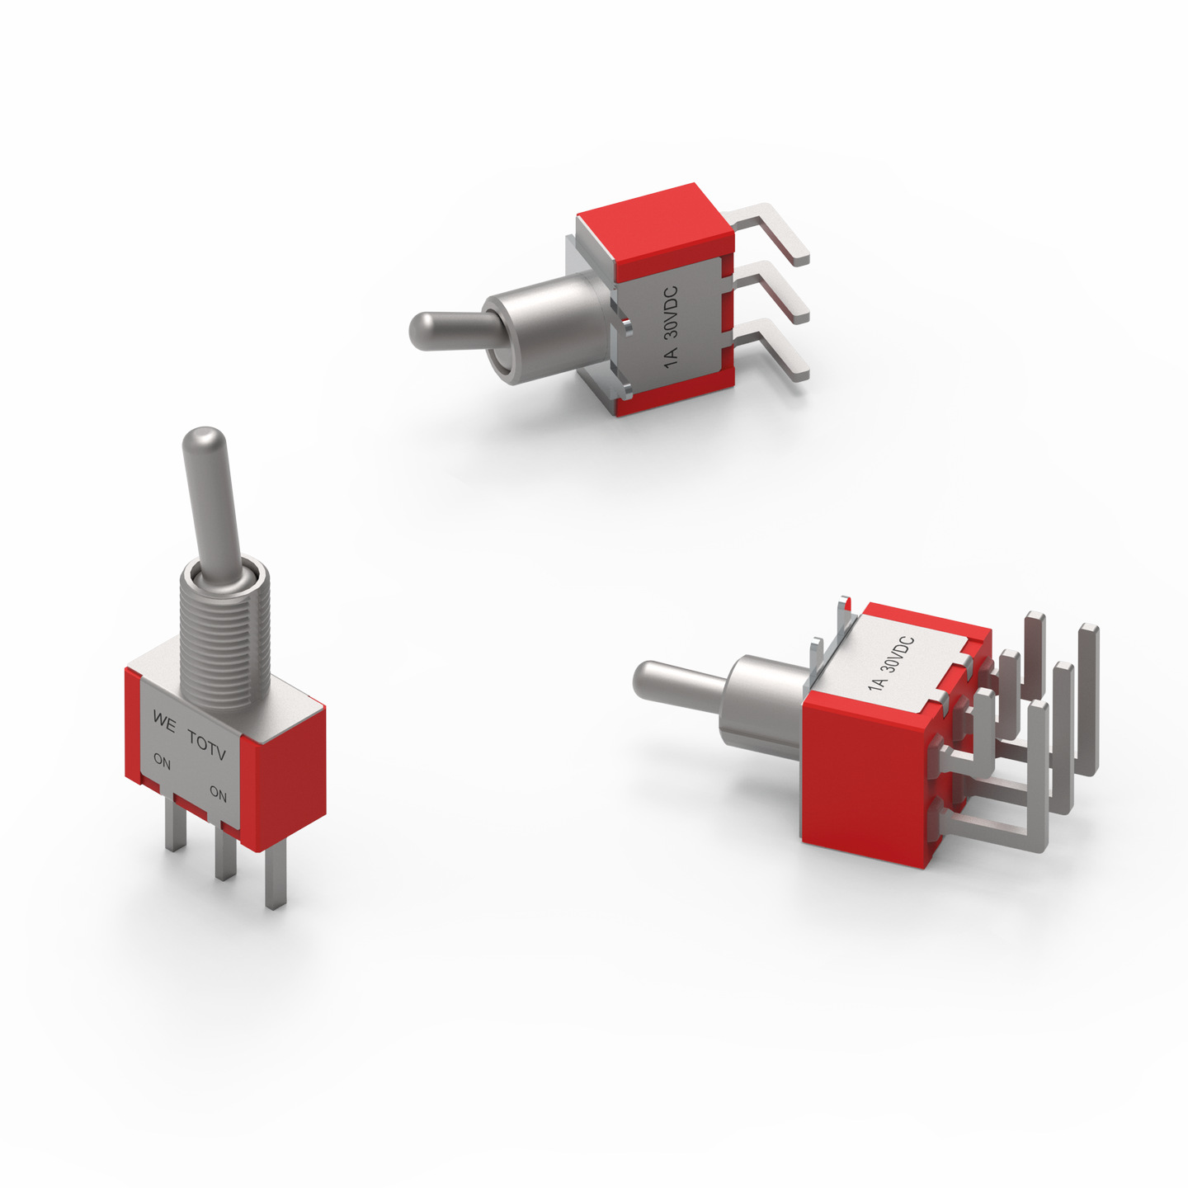
La serie di interruttori a leva WS-TOTV di Würth Elektronik, adatta ad esempio per la commutazione di immagini su dispositivi di misura o di funzioni su macchinari

Foto di: Würth Elektronik

Informazioni sul gruppo Würth Elektronik eiSos
Il gruppo Würth Elektronik eiSos è produttore di componenti elettronici ed elettromeccanici per il settore dell'elettronica e lo sviluppo delle tecnologie per soluzioni elettroniche orientate al futuro. Würth Elektronik eiSos è uno dei maggiori produttori europei di componenti passivi, attivo in 50 Paesi, con stabilimenti in Europa, Asia e America settentrionale che riforniscono una clientela sempre crescente a livello mondiale.
La gamma di prodotti comprende componenti per la compatibilità elettromagnetica (CEM), induttori, trasformatori, componenti HF, varistori, condensatori, resistenze, quarzi, oscillatori, moduli d'alimentazione, bobine per il trasferimento wireless di potenza, LED, sensori, connettori, elementi per gli alimentatori di potenza, tasti e interruttori, tecnologia per la connessione, portafusibili e soluzioni per la trasmissione wireless dei dati.
La disponibilità a magazzino di tutti i componenti del catalogo senza limite minimo d'ordine, i campioni gratuiti e l'elevato supporto dei nostri dipendenti specializzati e addetti alle vendite, così come la vasta scelta di strumenti per la selezione dei componenti, caratterizzano l'orientamento all'assistenza dell'impresa, unico nel suo genere.
Würth Elektronik fa parte del gruppo Würth, leader mondiale nell’ambito dello sviluppo, della produzione e della commercializzazione di materiale di montaggio e di fissaggio e offre impiego a 8200 dipendenti. Nel 2022 il Gruppo Würth Elektronik ha registrato un fatturato di 1,33 miliardi di Euro.
Würth Elektronik: more than you expect!
Per ulteriori informazioni consultare il sito www.we-online.com

Per ulteriori informazioni:  Würth Elektronik eiSos GmbH & Co. KG  Sarah Hurst  Max-Eyth-Strasse 1  74638 Waldenburg  Germania  Telefono: +49 7942 945-5186  E-Mail: sarah.hurst@we-online.de  www.we-online.com | Contatto per la stampa:  HighTech communications GmbH  Brigitte Basilio  Brunhamstrasse 21  81249 München  Germania  Telefono: +49 89 500778-20  Fax: +49 89 500778-77  E-Mail: b.basilio@htcm.de  www.htcm.de

